Cálculo Diferencial Para IA
1. Funciones
1.1 Concepto de función

El concepto de función es quizás el más importante de la Matemática. Una función es una relación especial entre dos o más variables que permite ver, mediante una regla de correspondencia –generalmente una fórmula matemática-, cómo una cantidad depende de otra. Ejemplo de función es el siguiente.
Ejemplo 1. El volumen, V, de un cubo se relaciona a la medida de la arista, a, según la regla de correspondencia: $V=a^{3}$: el volumen es igual al cubo de la arista.
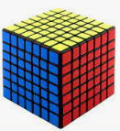
Se dice que V es función de a de acuerdo a la regla de correspondencia $a^{3}$. La arista y el volumen son cantidades variables, pues pueden cambiar su valor. Al dar a la arista a un valor, se obtiene un único valor de V, por ello:
al volumen se le llama variable dependiente.
La arista es la variable independiente.
La función $V=a^{3}$ puede expresarse mediante una tabla de valores, como la de la Tabla 1. Obsérvese que a no debe tomar valores menores que 0. ¿Por qué?
Tabla 1. Tabla de valores
a | 1 | 2 | 3 | 4 | 5 | 6 | 7 | 8 | 9 | 10
V | 1 | 8 | 27 | 64 | 125 | 216 | 343 | 512 | 729 | 1000

El dominio de a, es $0≤a<∞$: el total de valores que puede tomar a, la variable independiente.
El rango o contradominio de V es: $0≤V<∞$: el total de valores que puede tomar V, la variable dependiente.
En la Figura 1, se muestra la curva que representa el volumen cuando crece (cambia) la arista, y se aprecia que, al crecer la arista, crece también el volumen: primero lentamente pero luego de manera muy rápida.

Figura 1
Aplica tu conocimiento.
Considerando lo visto hasta ahorita, y el ejemplo dado, contesta lo siguiente:

a) Entre qué intervalo dirías que el volumen crece “lentamente”? Descríbelo.

b) Entre qué intervalo dirías que el volumen crece “muy rápido? Descríbelo.

c) Calcula el volumen del cubo cuando la arista mida 8.35 centímetros. ¿Cuáles serán las unidades del volumen?

Definiciones.
Ahora se dan algunas definiciones que ayudarán a comprender las ideas anteriores.
Definición 1. Variable. Es una cantidad que puede cambiar su valor, aumentándolo o disminuyéndolo.

Definición 2. Constante. Es una cantidad fija, que no cambia su valor.

Definición 3. Función. Una función, f, es una relación que crea un conjunto de pares ordenados $\left(x,y\right)$, que asocia un valor de la variable independiente, x, a sólo un valor de la variable dependiente y, sin que nunca para un valor de x, haya dos valores de y.

Definición 4. Dominio de una función es el conjunto de posibles valores que puede adquirir la variable de entrada o variable independiente, x, en una función $f$. Se escribe $D_{f}$.

Definición 5. Rango o Contradominio de una función. El conjunto de todos los valores que asume la variable de salida o variable dependiente en una función $f$, se llama Contradominio o rango, y se escribe $C_{f}$.
Aplica tu conocimiento
1) Haciendo uso de tu conocimiento previo, escribe tres ecuaciones, que tengan un significado conocido e interesante, en que ocurran: variable dependiente, variable independiente, constantes. Identifica la relación que expresa cada ecuación.
Ecuación 1. | Ecuación 2. | Ecuación 3.
(a) Variable independiente:  (b) Variable dependiente:  (c) Constante(s): | (a) Variable independiente:  (b) Variable dependiente:  (c) Constante(s): | (a) Variable independiente:  (b) Variable dependiente:  (c) Constante(s):

2. Estudia los tres conjuntos de pares ordenados siguientes y determina cuál es el de una función y cual no. Explica por qué sí o por qué no.
(a) $\left\{\left(1,2\right),\left(1,3\right),\left(2,4\right)\right\}$ | (b) $\left\{\left(1,2\right),\left(2,3\right),\left(3,4\right)\right\}$  (c) $\left\{\left(1,4\right),\left(2,4\right),\left(3,4\right),\left(4,4\right)\right\}$

Por lo general, una función se escribe como una ecuación que dice cómo calcular los valores de la variable dependiente si se le asignan valores a la variable independiente. Esos valores pueden pensarse en relación a un contexto, lo que los hace relevantes y dignos de interpretación.
Formas de representar una función
Una función en dos variables puede representarse de diversas formas, por ejemplo:
a)Como tabla de valores.

b)Gráficamente.

c)Como ecuación algebraica.
Ahora bien, siempre debe cumplirse:
A un valor de la variable independiente, corresponde sólo un valor de la variable dependiente.
De acuerdo a lo anterior, el esquema de la Figura 2 intenta aclarar la idea.

Figura 2
Ejemplo 2. En la Figura 3 se muestra el gráfico de la ecuación $y=4x\sqrt{1-x^{2}}$. Se han trazado varias líneas rectas paralelas al eje y. Ninguna corta, ni cortará nunca a la curva en más de un punto. El dominio de la variable x es: $-1≤x≤1$. El rango o contradominio de y es: $-2≤y≤2$.
A cada valor individual de x, corresponde uno y sólo un valor de y.

Figura 3
Existe un criterio geométrico para establecer si una curva representa a una función o no.
Criterio de la recta vertical.
Una curva en el plano cartesiano bidimensional representa una función si y sólo sí, cualquier línea recta paralela al eje vertical la corta en un solo punto.
Ahora se hace un acuerdo general (convenio) acerca del eje que corresponde a la variable independiente:
Acuerdo. Cuando se traza el gráfico de una función, se define el eje de las abscisas como eje de la variable independiente.
Es una práctica común denotar a las variables dependiente e independiente con las letras y y x. Sin embargo, se pueden elegir a conveniencia las letras que se quiera, como se ha mostrado en los ejemplos anteriores. Así, se puede explicitar una función a través de una ecuación con las letras que se quiera, por ejemplo:
$R=3m\sqrt{100-m^{2}}$.
Albert Einstein (1879-1955). tan conocido por su nombre pero no necesariamente por su obra, logró deducir cómo se asocia, en una función, la energía contenida en un cuerpo con materia, y masa m:
$$E=mc^{2}$$

Aplica tu conocimiento
Realicen, trabajando en equipos colaborativos, los ejercicios siguientes y comparen sus respuestas con los de algunos compañeros. Si tienen alguna diferencia, den los argumentos que vengan al caso para defender su solución.
1. En seguida se muestran varias gráficas de “curvas” y se da la ecuación de algunas de ellas. Su objetivo es decidir cuáles gráficas o ecuaciones corresponden a funciones y cuáles no, explicando en cada caso el motivo. De los casos en los incisos a, b, e, g, h; den el dominio y el rango respectivo. Se deben usar los símbolos de intervalo que se ejemplifican en seguida. Analicen primero su contenido: ¿qué significado tiene el paréntesis? ¿Qué significado tiene el corchete? Argumenten.

$a<x<b=\left(a,b\right)$ abierto | $a≤x<b=\left.(a,b\right)$ semiabierto
$a≤x≤b=\left[a,b\right]$ cerrado | $a<x≤b=\left.(a,b]\right.$ semiabierto

a. El segmento AB, según y=4.  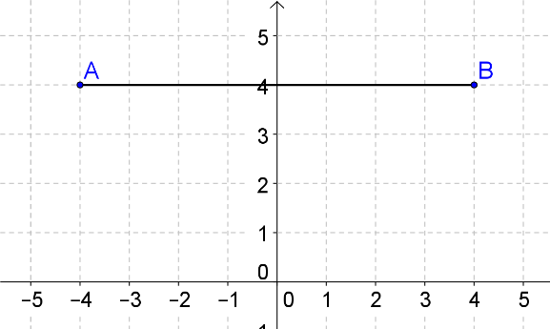  Dominio:  Rango: | b. $y=±\sqrt{x-1}$  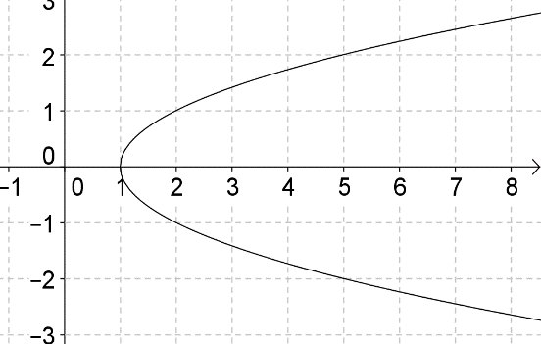  Dominio:  Rango:
c. | d.  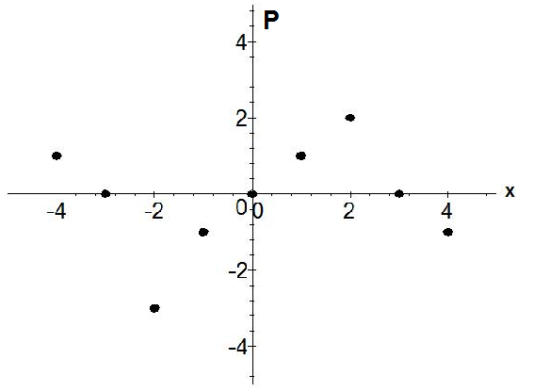

e. $R=\left(s+2\right)\left(s-3\right)\left(s-6\right)$  ¿Qué indican las puntas de flecha?  Dominio:  Rango: | f.  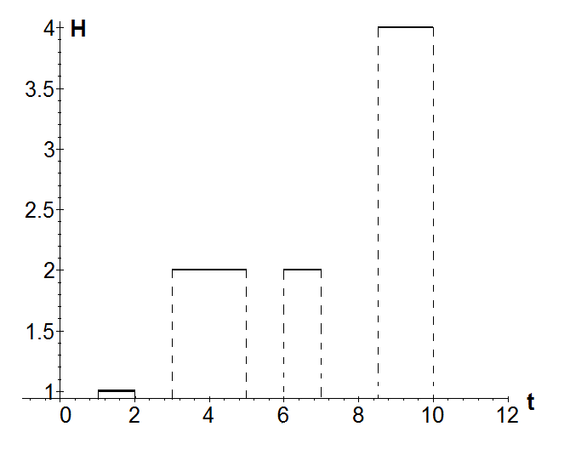
g. $y=\sqrt{36-x^{2}}$: una semicircunferencia.  ¿Qué indican los puntos?  Dominio:  Rango: | h. $y={\left(x-2\right)}^{2}-20$  Dominio:  Rango:

2. La ecuación $y=2x-3$, ¿representa una función? Obtengan una tabla de valores y tracen su gráfica. Argumenten su respuesta. Si es una función, ¿cuál es el dominio y rango de las variables? ¿Por qué se puede trazar su gráfico partiendo de sólo dos pares ordenados?

x
y

1.2 Notación y evaluación de funciones
Así como el concepto de función es de suma importancia en el Cálculo, su notación y uso lo es. El volumen de un cubo de arista a, puede escribirse como sigue:
$V=f(a)=a^{3}$.
El volumen del cubo es una función de la arista, a. $f\left(a\right)$ se lee “efe de a”. Si a=10 cm., se escribe: $f\left(10\right)=10^{3}=1000cm^{3}$: $f\left(10\right)$ es el volumen del cubo cuando la arista mide 10 cm.: 1000 $cm^{3}$. $f\left(10\right)$ se lee “efe de 10”.
Los símbolos f y f(x) expresan dos cosas diferentes:
f representa el nombre de una función, por ejemplo: la función cuadrática, $ax^{2}$, la función raíz cuadrada, , la función logaritmo de base 10, $log$, etcétera.
f(x) representa un valor que una regla de correspondencia o ecuación algebraica específica asigna a la variable dependiente cuando la variable independiente es x, por ejemplo: Si $f\left(x\right)=\sqrt{x}$ y x=4, $f\left(4\right)=\sqrt{4}=2$; si x=10 y $f\left(x\right)=\log{(}x+5)$, $f\left(10\right)=\log{(}10+5)=1.1760...$
f(x) representa una altura: la altura de la función dado un valor de x

Esta idea puede esquematizarse con el contenido de la Figura 4.

Figura 4
En consecuencia, el símbolo $f\left(x\right)$ se usa para:
representar una función específica de x mediante una fórmula,
denotar el valor de una altura de la función asociada a un número dado de x.

Aplica tu conocimiento
Trabaja de manera individual haciendo uso de tu conocimiento previo. Al terminar, puedes comparar y evaluar el trabajo de una compañera o compañero más. Si hay diferencias. ¿Cuáles? ¿Por qué? Argumenten y resuélvanlas.
Si f es una función raíz cuadrada y los valores de la función se obtienen mediante la regla de correspondencia $y=f\left(x\right)=\sqrt{x+4}$, la variable x no puede tomar cualquier valor real.
a) ¿Qué valores no puede tomar la variable independiente? ¿”x” puede tomar el 0?
b) ¿Cuál es el dominio de la función?
c) Traza el gráfico de la función y describe su comportamiento. Te hemos ayudado un poco. Completa la tabla de valores siguiente.
Comportamiento

Tabla de valores
x: entrada |  |  | -2 |  | 0
y=f(x):  alturas: salidas |  |  |  | 1.7321 | 2

Aplica tu conocimiento
Trabajen en equipos colaborativos. Coevalúen su trabajo a la vez que argumentan y resuelven el problema.
En el gráfico siguiente, se muestra el recorrido (y) en kilómetros de un camión urbano por una pequeña ciudad. Ese recorrido parte de su base (0, 0). Desde luego el camión subía y bajaba su velocidad encada “tramo” de recorrido, pero sólo se tienen detalles generales del recorrido.

(a) ¿Este gráfico es el de una función? ¿Por qué? _______________________________

_____________________________________________________________________
(b) ¿Cuándo el camión estuvo más lejos de su base? ¿Cuántos kilómetros de retirado?

Cuándo: _____________________ __________ kilómetros.

(c) ¿Cuánto tiempo estuvo parado el camión? _______________________ minutos.

(d) ¿Cuál fue la velocidad promedio del camión entre el minuto 0 y el 4? ¿Cuál la velocidad promedio en el intervalo [48 min, 55 min]? ¿Por qué esos signos?

(e) ¿Regresó a la base o no? ¿Cómo se sabe? Expliquen: _________________________
_____________________________________________________________________
(f) ¿Cuántos kilómetros en total recorrió el camión? _____________________________
(g) Calculen la pendiente del segmento relacionado con los instantes 0 y 4 minutos, ¿qué significado tiene en el contexto? Expliquen.

Aplica tu conocimiento
De acuerdo a tu conocimiento previo, evalúa las siguientes funciones dónde y cómo se te pida.
En seguida, se les dan varias funciones, f o g, definidas por reglas de correspondencia específicas. Evalúen cada una según la sustitución sugerida. Usen su calculadora escribiendo primero su programa. Cuando se pida, den el dominio de cada función. En seguida se da un ejemplo.
Ejemplo 4. Si $f\left(x\right)=\frac{x^{2}}{3}-4x+2$, evaluar la función en el valor x=-5.
Programa para la calculadora: $\left((-5)^{2}÷3\right)-4\left(-5\right)+2=$
De tal manera: $f\left(-5\right)=\frac{91}{3}$: es mejor usar paréntesis.
1. $f\left(x\right)=-\frac{1}{2}x+4$. Esta es una ecuación lineal, ¿por qué? ¿Qué significa ese coeficiente de x, -1/2? Expliquen y calculen:
$$f\left(-2\right)$$

$$f\left(0\right)$$

$$f\left(2\right)$$

$$f\left(\frac{1}{2}\right)$$

$$f\left(2a+2\right)$$

2. El movimiento de una partícula que se lanza al aire hacia arriba sobre la superficie terrestre, se determina por la ecuación y regla de correspondencia $s=f\left(t\right)=v_{0}t+\frac{1}{2}at^{2}$, donde $v_{0}$ es la velocidad inicial del cuerpo, t es el tiempo transcurrido y a es la aceleración.
(a) Si la velocidad inicial es igual a $v_{0}=20m/s$ y la aceleración es $a=-5m/s^{2}$, construyan una tabla de valores y tracen la gráfica de la trayectoria de ese cuerpo.
Tabla de valores
t | 0
f(t)

(b) Determinen el dominio de la variable t. ¿Puede ser t negativa? Expliquen.
(c) Determinen el rango de la función.

(d) ¿Cuándo la partícula alcanza su altura máxima?

(e) ¿Cuándo pega la partícula en el piso?

(f) ¿Qué signo tendrá la velocidad de la partícula cuando sube? ¿Cuándo baja? ¿Por qué?

Aplica tu conocimiento.
3. María tiene un pequeño abarrote. Actualmente el precio del frijol por kilogramo es de 18 pesos. Ella lo compra a 12 pesos el kilogramo. Puede vender cualquier cantidad de frijol. Un cliente arriba a la tienda y adquiere x kilogramos de frijol. Ella tiene en la tienda al momento 80 kilogramos para vender.
a) Obtengan una función que relacione los kilogramos de frijol en la compra por el cliente de María contra el precio a pagar por el cliente y, otra función que relacione los kilogramos de frijol comprados por María contra el precio que ella paga al comprar el frijol para la venta. Todo en un mismo sistema de coordenadas.
Función 1: | Función 2.

b) Tracen las gráficas de las funciones:
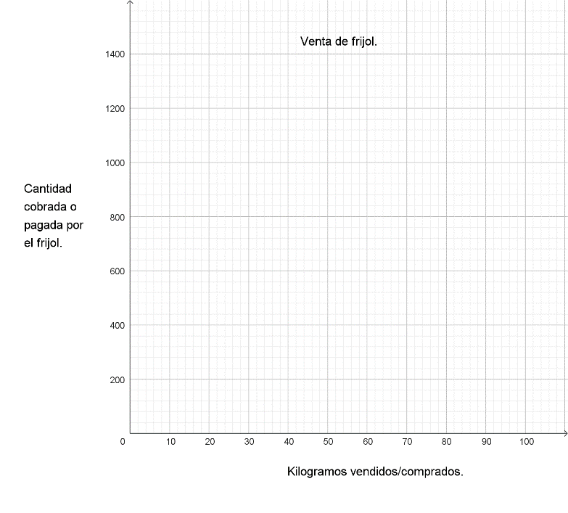
c) Interpreten el contenido de cada una de las funciones calculadas.
F1: | F2:
d) Si se dibujan un segmento de recta paralelo al eje de las ordenadas que vaya de una función a otra, ¿qué significado tiene la longitud de ese segmento? Argumenten.

Aplica tu conocimiento.
4. Juan vive en una comunidad alejada de la ciudad principal del estado de Aguascalientes. Cuando llueve, la probabilidad de que se corte el suministro eléctrico es igual a 0.8. Si se corta el suministro en la noche enciende una vela. Hoy sucedió eso. La vela mide 20 cm. Cada 10 minutos la vela pierde aproximadamente 2 cm. de altura.

a) Tracen una gráfica que represente la altura de la vela contra el tiempo y que coincida hasta el instante en que la vela se consume toda. ¿Cuánto tiempo durará la vela encendida (se supone que no se apaga nunca y el ritmo de reducción de la altura es el dado).

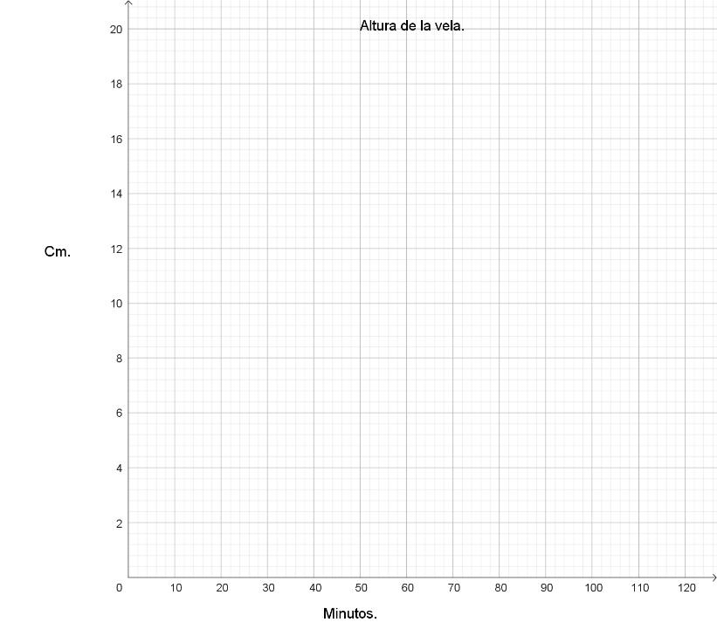

b) Obtengan una ecuación/función que asocie la altura de la vela contra el tiempo.
Función:

c) ¿Debieron usar algún signo negativo en la ecuación/función calculada? ¿Por qué? ¿Qué significado tiene si lo hubo?
d) ¿Cuál es el significado de la pendiente de la función que calculaste? Primero: ¿cómo se calcula una pendiente de una recta?
e) Predigan la altura de la vela a los 40 minutos.

5. ¿Asíntotas? $g\left(x\right)=\frac{x-3}{3x}$. Evalúen donde se pide. Observen la gráfica. Cada g(x) representa una altura de la función.
 | Dominio:
 | g(-1)=
$$g\left(\frac{1}{3}\right)$$ | $$g\left(6\right)$$
Describan el comportamiento de la función. ¿Por qué x no puede ser 0? Expliquen

Pendiente de una recta:
$$m=\frac{y_{2}-y_{1}}{x_{2}-x_{1}}=\frac{∆y}{∆x}=\frac{Un cambio en y, la altura}{Un cambio en x, el recorrido}$$
Observe:
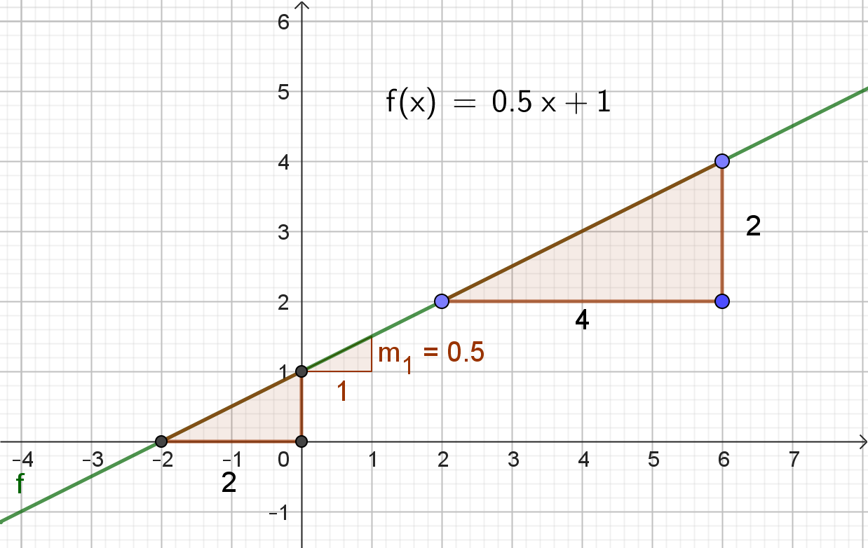
Ejercicios 1
Deberán trabajar en equipos dentro de la escuela o fuera de ella para resolver los siguientes problemas. Comparen sus soluciones con las de otros equipos. Si difieren, argumenten sobre los planteamientos y procedimientos y lleguen a un acuerdo lógico y correcto.

1. Un edificio tiene 80 metros de alto, y desde su parte más alta se deja caer una piedra a la calle, sin darle velocidad inicial (v₀=0). La ecuación que describe su caída es $d=\frac{1}{2}gt^{2}$, donde $g=9.8m/s^{2}$ (constante); d es la distancia recorrida y t es el tiempo empleado
(a) Den el dominio de la función:

(b) Representen gráficamente el recorrido de la piedra.

Tabla de valores
t
d

Programa calculadora:

(c) Describan el comportamiento de la piedra en el tiempo. | (d) Deduzcan: ¿cuándo pegará la piedra en el piso?
(e) ¿La regla dada es una función? ¿Por qué? Argumenten.

2. La compañía Flexel, con seis años de existencia, fabrica componentes electrónicos. Sus utilidades netas en millones de pesos, U, se han comportado según la regla de correspondencia y función siguiente: $U=0.1t^{2}+0.01\sqrt{x}$, donde t es el tiempo en años. Mediante la función cuadrática U, se pueden calcular utilidades.

(a) Completen la tabla siguiente y representen el comportamiento de las Utilidades contra el tiempo.
t | f (t) | Utilidad: U=f(t) | Par ordenado
0 | $$f\left(0\right)$$
1 | $$f(1)$$
5 | $$f(5)$$
10 | $$f(10)$$

(b) La ecuación, es una función, ¿por qué? Expliquen. | (c) Obtengan el dominio y el rango de la función.
(d) Describan el comportamiento de las Utilidades contra el tiempo | (e) Calculen la velocidad promedio con la que cambian las Utilidades entre t=1 y t=2.
(f) Predigan las utilidades para el año 15 | Predicción:
Predicción: prever con fundamento o mediante una conjetura lo que ha de suceder.

3. En el gráfico siguiente, se modela la caminata de una estudiante desde su casa hasta la escuela. Se representa por D la distancia, en decenas de metros y, con t, el tiempo transcurrido en minutos.

a) ¿En qué momentos se paró la estudiante?

b) ¿Cuánto tiempo invirtió en el viaje?

c) ¿Cuál es la distancia de su casa a la escuela?

d) Obtengan los valores de f (2); f (5); f (6) y f (11). ¿Qué significan esos valores?

e) Describan el dominio y rango del recorrido.

f) Calculen $f\left(5\right)-f\left(4\right)$. ¿Qué significado tiene?

g) ¿Cuál fue la velocidad promedio de la caminata entre t = 5 y t = 4. ¿Por qué ese signo? | h) ¿Cuál fue la velocidad promedio de la caminata entre t = 7 y t = 9.

i) ¿Entre qué momentos caminó a mayor velocidad promedio? ¿Cuál fue esa velocidad promedio?

j) Importante. Obtengan la ecuación del segmento que representa la caminata entre los instantes t=9 y t=10. ¿Cuál es su pendiente y qué significa?

4. Observen la gráfica siguiente y determinen en qué intervalos del recorrido x las pendientes de la curva son positivas, dónde son 0 y dónde son positivas:
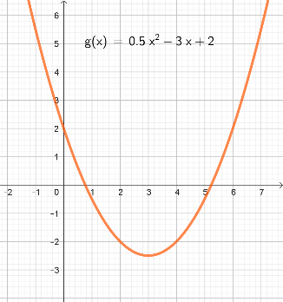
Respuesta:
+ | Cero | -

